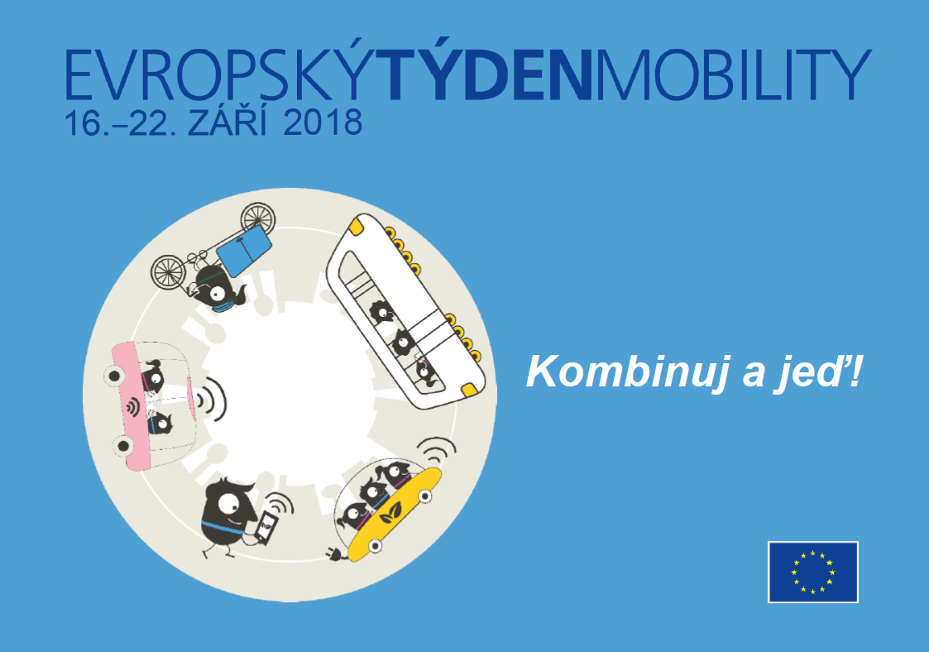
Neděle 16. 9. 2018
Meziříčské cyklotoulky
Cyklovýlet, kterým se vydáme z Náměstí ve Velkém Meziříčí do Mostišť, ke Třem křížům, na Loupežník, Jestřabec, Lalůvky, Balinské údolí, Oslavici a zpět do Velkého Meziříčí. Během cesty Vás čekají různá překvapení. Na závěr budou účastníci oceněni drobným dárkem a malým občerstvením.
Doporučujeme kolo v dobrém technickém stavu, sportovní oblečení, pláštěnku, cyklistickou helmu, pití. Trasa je dlouhá přibližně 20 km. Sraz je v 14.00 hod. na Náměstí. (SK8)
Od neděle 16. 9. 2018 do soboty 22.9.2018
Výstava pro veřejnost na téma „Klima se mění. Změň se i ty!“
Od pondělí 17. 9. 2018 do pátku 21.9.2018
Soutěžní dopoledne
pro žáky I. stupně základních škol a výtvarná soutěž pro žáky MŠ. (Dóza středisko volného času Velké Meziříčí)
Pondělí 17. 9. 2018 od 10.00 do 12.00 hod.
Tvůrčí dílna koník z keramiky: Keramická dílna pro maminky s dětmi, přijďte si vyrobit z keramické hlíny koníka podobného tomu, na kterém se ve středu můžeme společně svést. (Kopretina centrum pro rodiče s dětmi – pobočka Velké Meziříčí)
Středa 19. 9. 2018 – EVROPSKÝ DEN BEZ AUT od 10.00 do 12.00 hod
Malování na silnici
Přijďte s námi společně ozdobit silnici kolem našeho centra. Pro účastníky budou připraveny soutěže a drobné odměny. Při nepříznivém počasí bude program probíhat v prostorách centra. (Kopretina centrum pro rodiče s dětmi – pobočka Velké Meziříčí)
od 15.00 do 18.00 hod
Vyměníme auta za koně
Znáte jízdu v autě? Zkuste s námi jízdu na koních, protože, jak je známo, nejkrásnější pohled na svět je z koňského hřbetu. Přijďte se s námi nejen povozit, ale si i zasoutěžit.
Pro děti bude také připravena soutěž s koloběžkou. (Kopretina centrum pro rodiče s dětmi – pobočka Velké Meziříčí)
Čtvrtek 20. 9. 2018 od 10.00 do 12.00 hod
Beseda s MUDr. Marcelou Kutilovou na téma: Jak můžeme pohybem ovlivnit své zdraví (Kopretina centrum pro rodiče s dětmi – pobočka Velké Meziříčí)
Čtvrtek 20. 9. 2018 od 9.00 do 16.00 hod
Den orientace
Den orientace proběhne v prostorách zámeckého parku a nádvoří. Akce je určena pro žáky základních škol z Velkého Meziříčí. Jedná se o klasický orientační běh.
K účasti na celé akci byli přizvání tito partneři: Město Velké Meziříčí, Zdravý Kraj Vysočina, SK8, Městská policie Velké Meziříčí, Dóza středisko volného času Velké Meziříčí, Kopretina – centrum pro rodiče s dětmi Velké Meziříčí, Jupiter club s. r. o. Velké Meziříčí a Chaloupky o.p.s. Velké Meziříčí.
O podpisu Charty 2018 – Evropský týden mobility probíhajícím ve dnech 16.–22. září 2018, rozhodla Rada města kladně na svém zasedání dne 8.8.2018.
Ve středu 19. 9. 2018 v době od 7.00 – 17.00 hod. bude uzavřena část ulice Ostrůvek před budovou Kopretiny – centrum pro rodiče s dětmi a Chaloupky o. p. s. školská zařízení pro zájmové a další vzdělávání Velké Meziříčí.
Akce proběhne za finanční podpory Krajského úřadu Kraje Vysočina.
